LỄ KẾT NẠP ĐOÀN VIÊN KỶ NIỆM 130 NĂM NGÀY SINH BÁC HỒ KÍNH YÊU
Người viết: Trần Thị Thu Hồng

Thực hiện kế hoạch công tác Đoàn và phong trào thanh niên năm học 2019 - 2020; Thứ Hai ngày 18/5/2020, được sự đồng ý của Ban Giám hiệu nhà trường; Đoàn TNCS Hồ Chí Minh phường Ngọc Lâm. Chi đoàn trường THCS Ái Mộ đã tổ chức Lễ kết nạp Đoàn viên mới nhân dịp kỷ niệm 130 năm ngày sinh Bác Hồ kính yêu (19/5/1890 - 19/5/2020) cho 100 em học sinh khối 9 trưởng thành.
Buổi lễ diễn ra trong không khí trang nghiêm với sự có mặt của cô giáo Ngô Thị Nga - Bí thư chi bộ, Hiệu trường nhà trường, đồng chí Phạm Hùng Cường – Bí thư Đoàn phường Ngọc Lâm, bác Phan Thị Hồng Hạnh – Phó trưởng Ban Đại diện cha mẹ học sinh nhà trường, cùng các thầy cô giáo trong Ban giám hiệu, BCH Chi đoàn và 100 em học sinh tiêu biểu khối lớp 9.
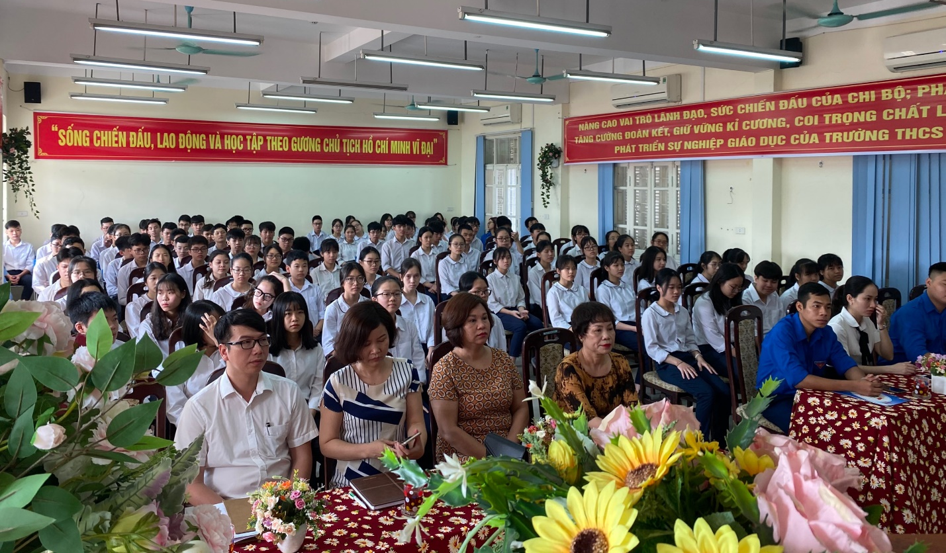
Sau phần nghi lễ trang nghiêm, cô giáo Trần Thị Thu Hồng – Bí thư chi Đoàn trường THCS Ái Mộ đã thay mặt BCH Chi đoàn báo cáo tóm tắt quá trình phấn đấu, rèn luyện trong học tập và tu dưỡng đạo đức, tham gia các hoạt động trải nghiệm, thử thách của 100 em học sinh lớp 9 ưu tú.
Em Đỗ Mạnh Kỳ – Học sinh lớp 9B đại diện cho 100 em học sinh ưu tú khối lớp 9 trưởng thành Đội, đọc đơn xin gia nhập Đoàn Thanh niên Cộng sản Hồ Chí Minh.
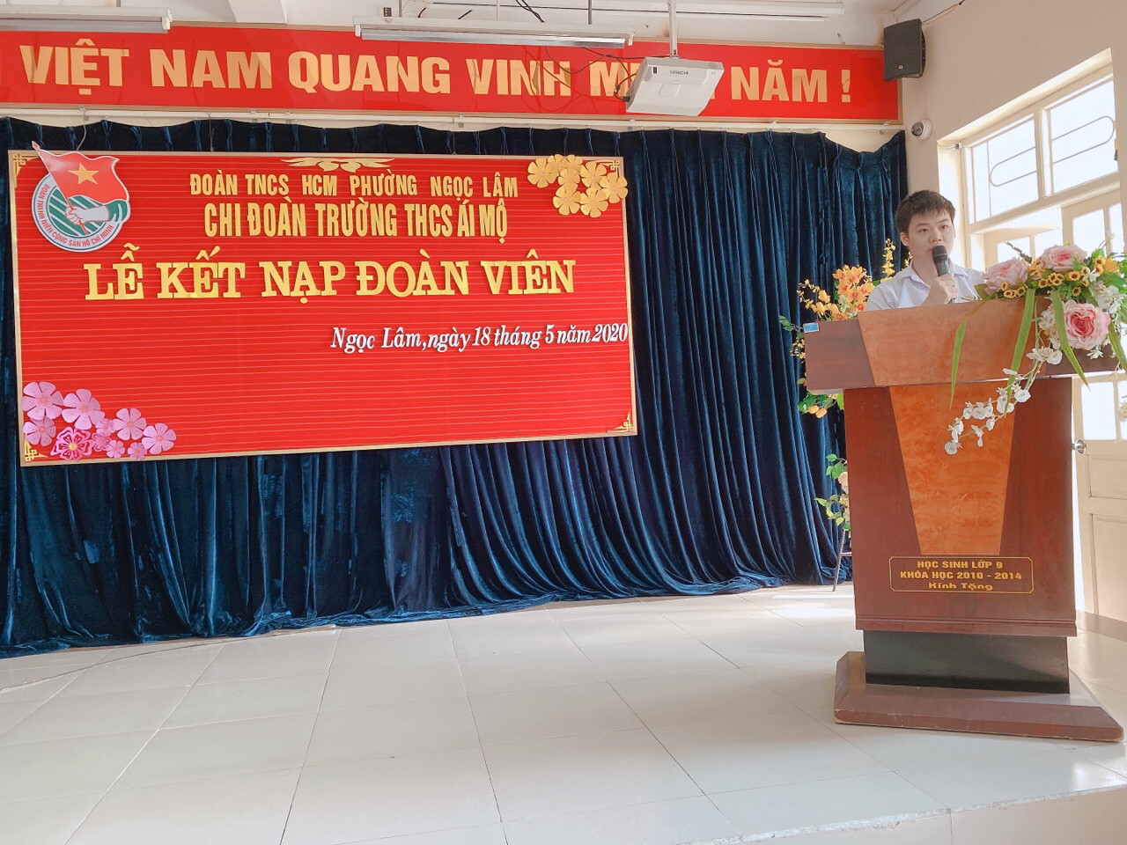

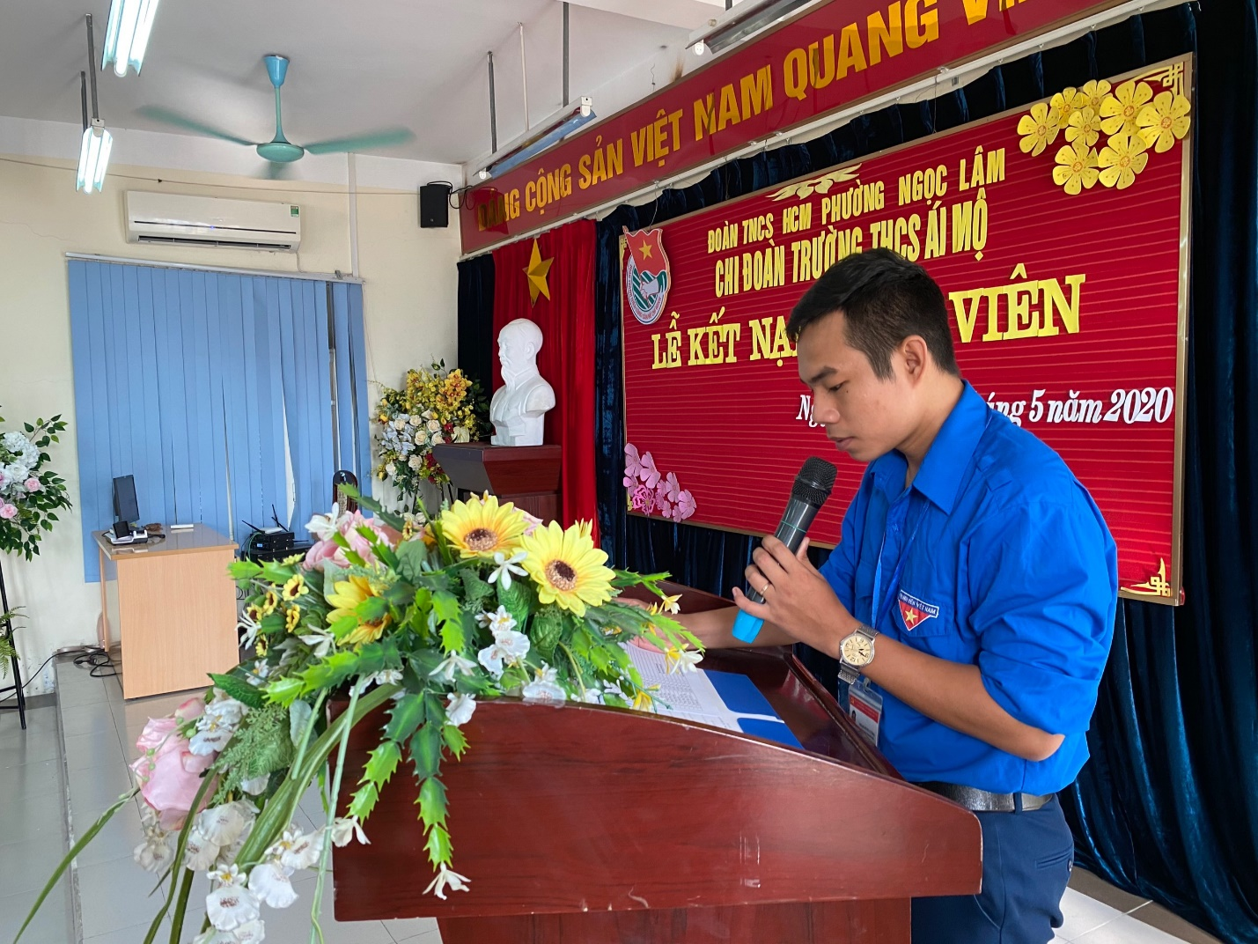
Đồng chí Phạm Hùng Cường – Đảng ủy viên, bí thư Đoàn phường Ngọc Lâm đọc Quyết định chuẩn y kết nạp 100 thanh niên ưu tú vào Đoàn TNCS Hồ Chí Minh.
Trong giây phút thiêng liêng của buổi lễ, các thầy cô giáo trong Ban giám hiệu nhà trường, bác Phan Thị Hồng Hạnh – phó ban đại diện cha mẹ học sinh, đồng chí Phạm Hùng Cường đã trang trọng gắn huy hiệu Đoàn cho các Đoàn viên mới.

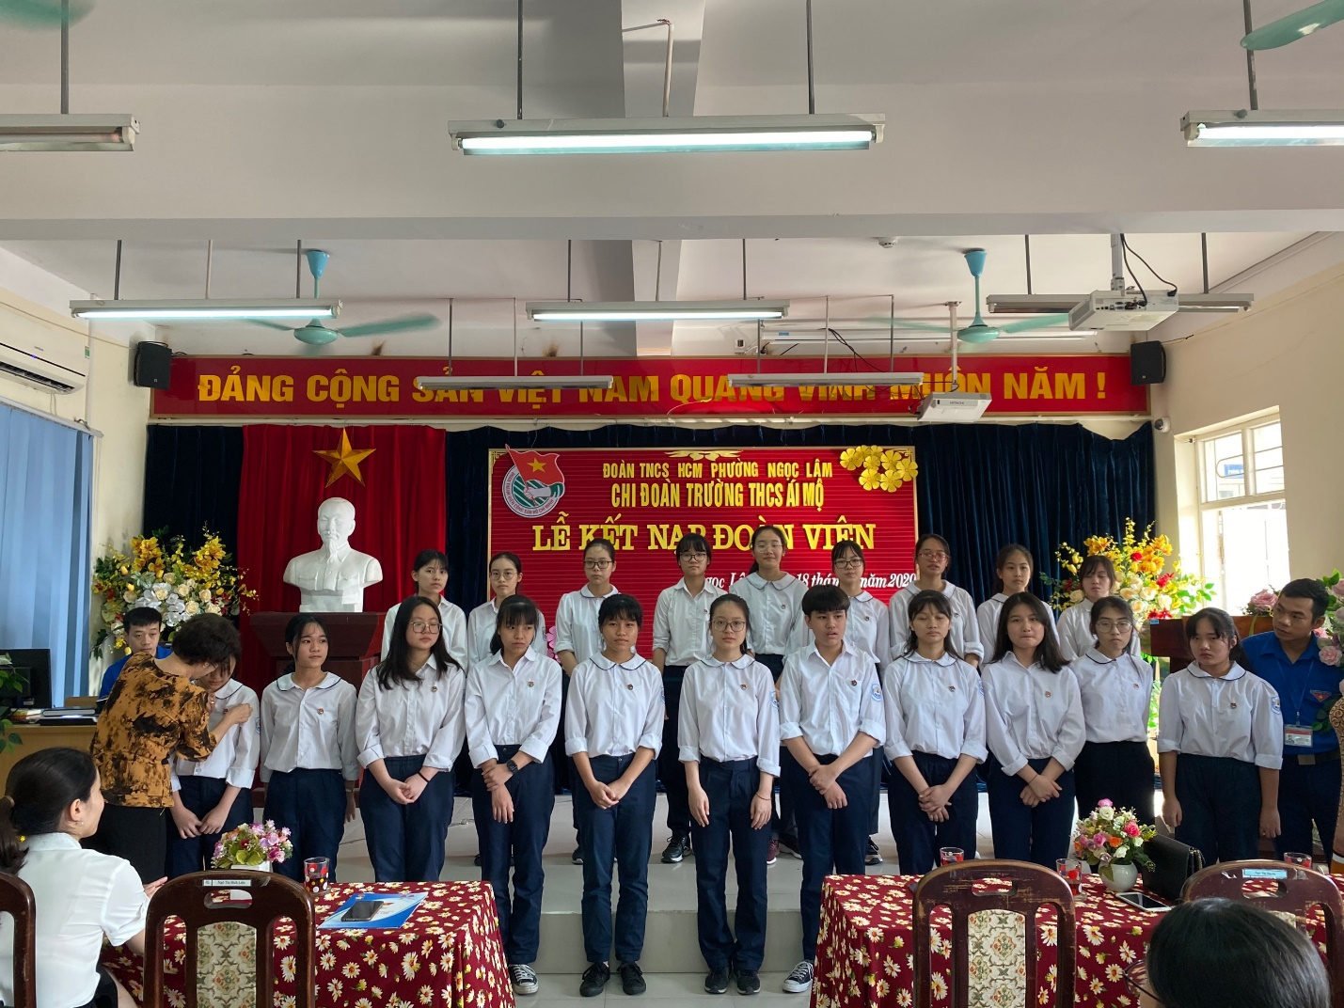

Vẫn trong không khí đầy tự hào ấy, để thể hiện quyết tâm thực hiện tốt nhiệm vụ của người đoàn viên, em Đỗ Mạnh Kỳ thay mặt cho 100 đoàn viên đọc lời tuyên thệ trước cờ Tổ quốc, cờ Đảng, cờ Đoàn, đây là thời khắc thiêng liêng, là một dấu mốc quan trọng đối với các em.
Thay mặt lãnh đạo nhà trường, cô Ngô Thị Nga - Bí thư Chi bộ, Hiệu trưởng nhà trường đã chúc mừng những học sinh vinh dự đứng trong hàng ngũ của Đoàn và giao nhiệm vụ cho các đoàn viên mới. Cô nhấn mạnh: Được đứng trong hàng ngũ của Đoàn TNCS Hồ Chí Minh là một niềm tự hào của tất cả các bạn thanh niên, có ý nghĩa quan trọng ghi nhận sự tiến bộ của bản thân trong nhận thức. Từ nay các em hãy cùng nhau phấn đấu thể hiện vai trò xung kích của người đoàn viên để hoàn thành xuất sắc nhiệm vụ do nhà trường và chi đoàn giao cho. Đặc biệt cô và toàn trường hy vọng, đặt niềm tin vào lớp đoàn viên mới sẽ gương mẫu tích cực trong học tập để đạt được kết quả cao trong kì thi vào lớp 10 THPT sắp tới.
Buổi lễ kết thúc, song dư âm tự hào, xúc động vẫn còn đọng mãi trong tâm trí các bạn Đoàn viên trẻ. Các em hãy ra sức học tập và rèn luyện để xứng với danh hiệu Đoàn viên TNCS Hồ Chí Minh, hãy nêu cao tinh thần đoàn kết, xung kích, tình nguyện thi đua sáng tạo, không ngừng cống hiến trí tuệ và sức trẻ để bảo vệ và xây dựng đất nước ngày càng tươi đẹp hơn.
